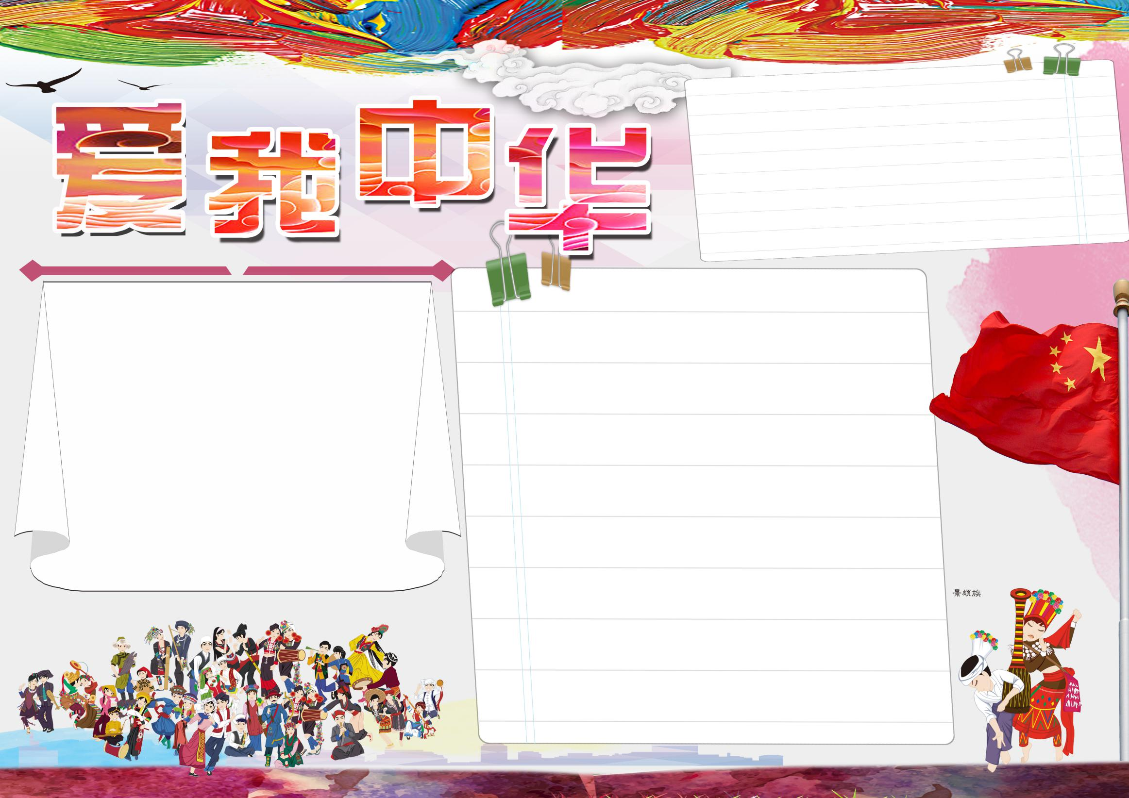

不忘国耻 振兴中华

当鲜艳的五星红旗冉冉升起;当北京奥运会成功举办;

当上海世博会也即将开幕。同学们，你们可曾想起那些曾

在这个强大的民族头上横行霸道的侵略者呢?你还记得日

本帝国主义大肆张开它的魔爪，伸向了我中华的心脏时的

狞笑吗?让历史的风，吹翻起百年前的那一页，让我们怀

着沉重的心去看看我们永生不能忘的国耻吧!

老话说的好呀!“落后就要挨打!”

过去清政府的腐败，让我们土地肥沃的中国如一块肥

肉被分的七零八落。可现在还是吗?在全中国人民的努力

下，我们终于告别黑暗，走上了光明大道。沉睡的雄狮已

苏醒，潜伏的巨龙以飞腾，我们站起来了!

我们学生能做的就是好好读书，长大报效祖国，使祖

国在世界面前更辉煌。

爱国名言

1、宁可少活二十年，拼命也要拿下大油田。——王进喜

2、想从我手中抢走火炬，除非从我尸体上爬过去。——金晶

3、风声雨声读书声声声入耳，国事家事天下是事事关心。

——顾宪成

在我人生道路上，走过的10个春秋里，

我一直认为，我幸福无比。我的生活时时充

满着快乐，处处盛开着了鲜花。我因为什么

而这样幸福？我问妈妈，妈妈说：“因为你

生活在伟大的祖国，生活在这幸福的年代。

”我问老师，老师说：“因为祖国在不断前

进走向繁荣与昌盛。少年强则国强，你要好

好学习，为祖国的事业发展作贡献！

有上下五千年光辉灿烂的文化；她有饮

誉世界的四大发明；她有三山五岳的秀

美江川……这一切都会使我——祖国的女

儿，为有这样母亲而骄傲和自豪！

我爱我的祖国